## 父工程Project空间新建

Project

Module

Module

Module

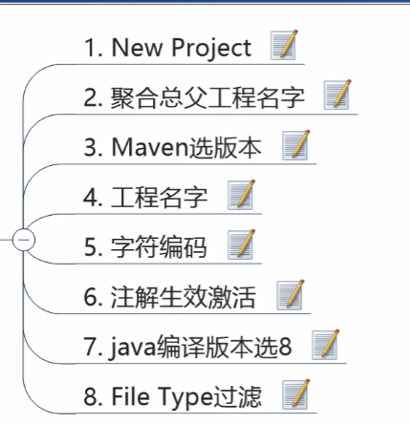

选择JDK 1.8



指定artifactId 等信息

Maven 选择3.3 以上版本

设置字符编码：

在idea 的setting 中，FileEncodings 里面设置所有的编码都为UTF-8 的编码

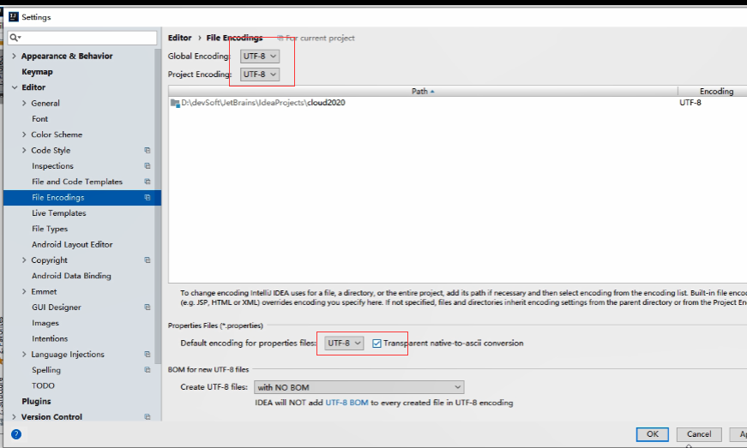

注解生效激活

目前基本都是注解代替了xml配置

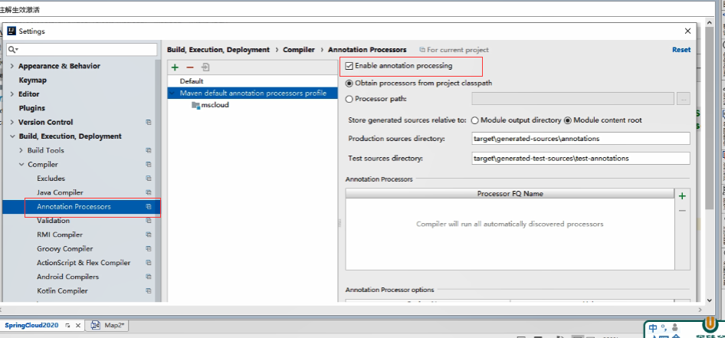

设置java编译为java 8

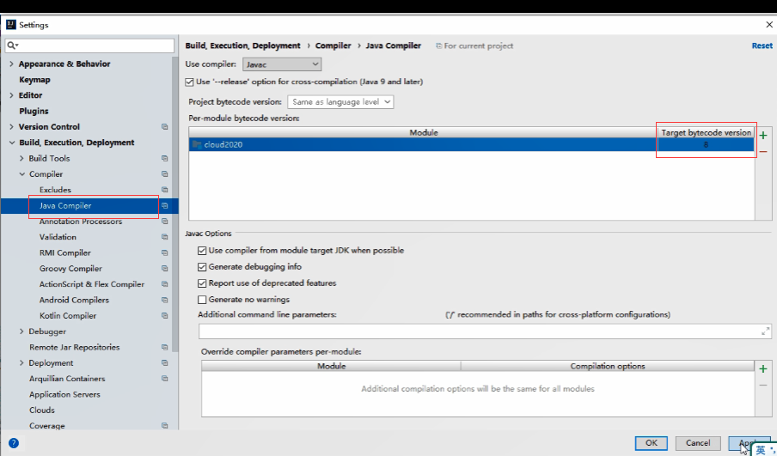

File Type 过滤

为了看起来简洁，将idea生成的一些自己不会修改的文件影响，不显示.

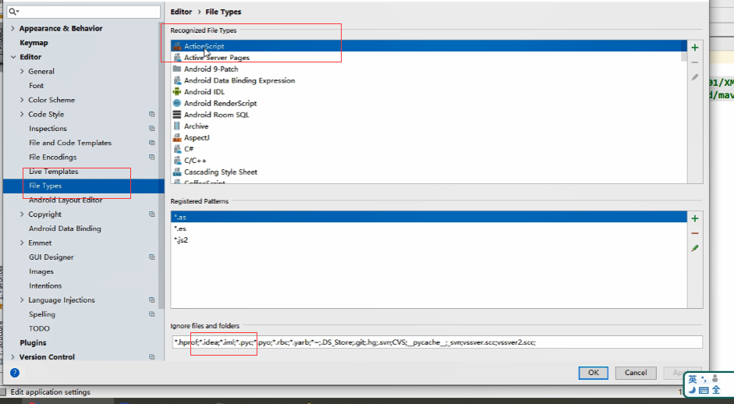

按照上面的操作配置好之后，项目目录结构如下:

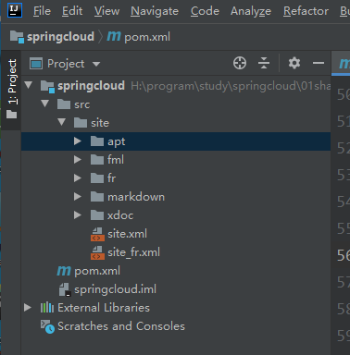’’

但是这里maven 的插件有点问题

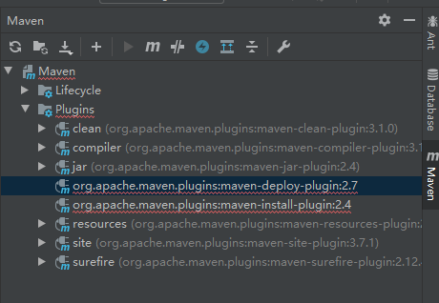

更好maven版本后，每个插件都出现了两次

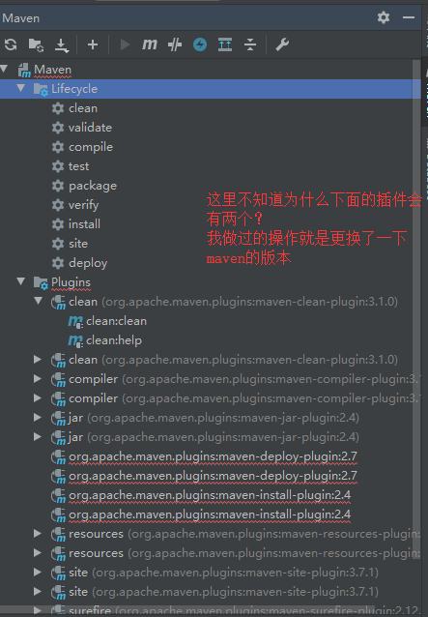

## 父工程pom文件

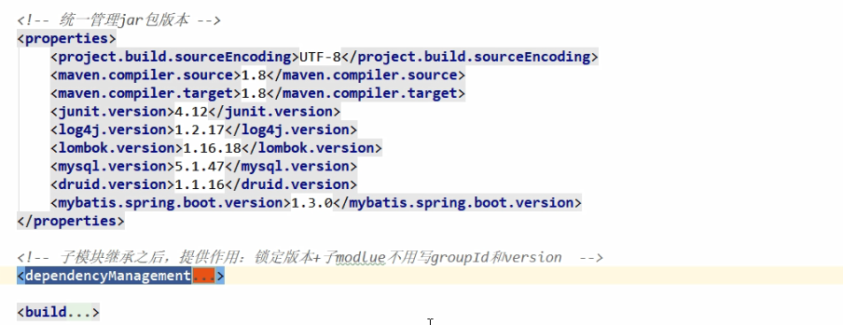

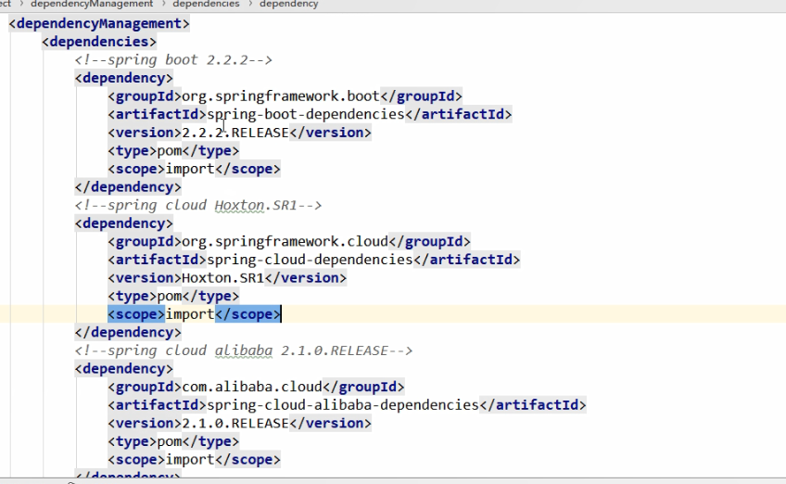

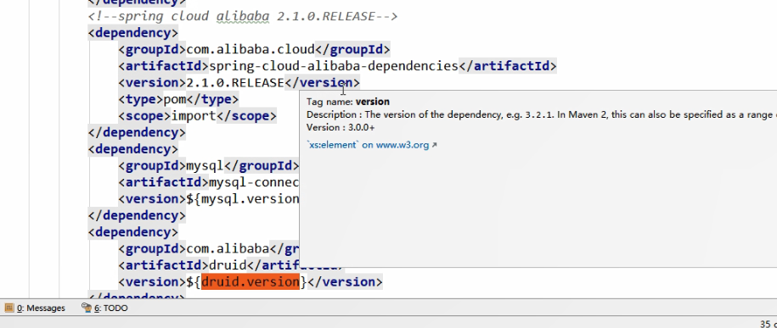

## 复习DependencyManagement和Dependencies

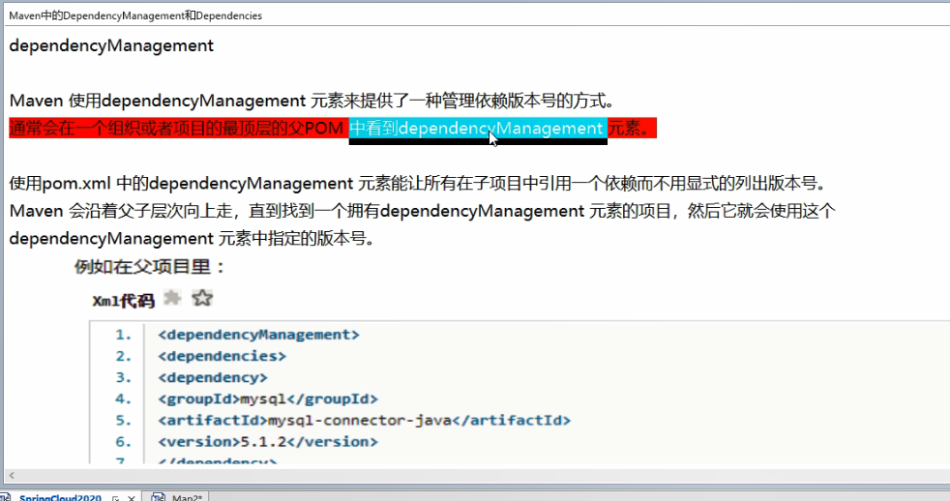

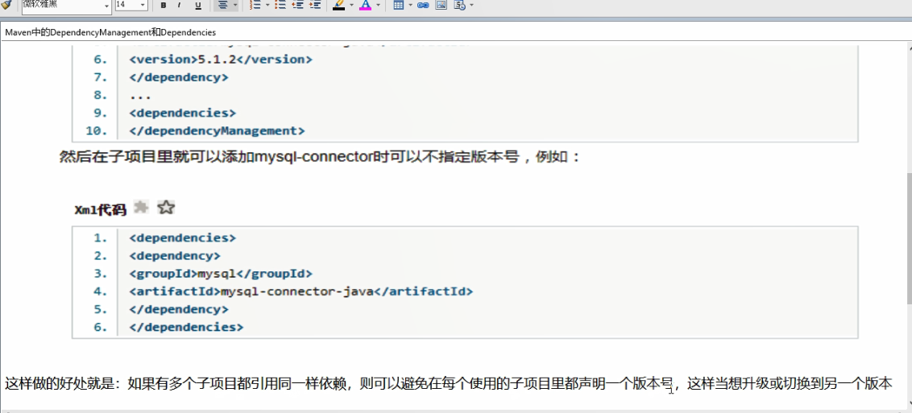

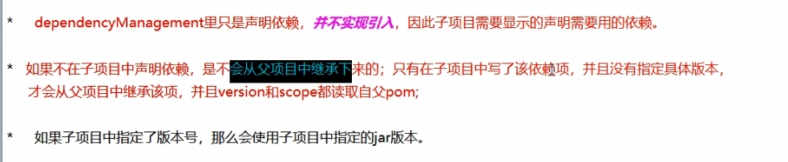

Maven 中如何跳过单元测试

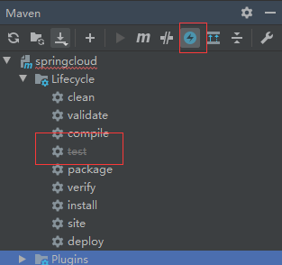



## 用户，部门，角色的权限管理

### 整合springmvc

项目启动后的日志提示如下：

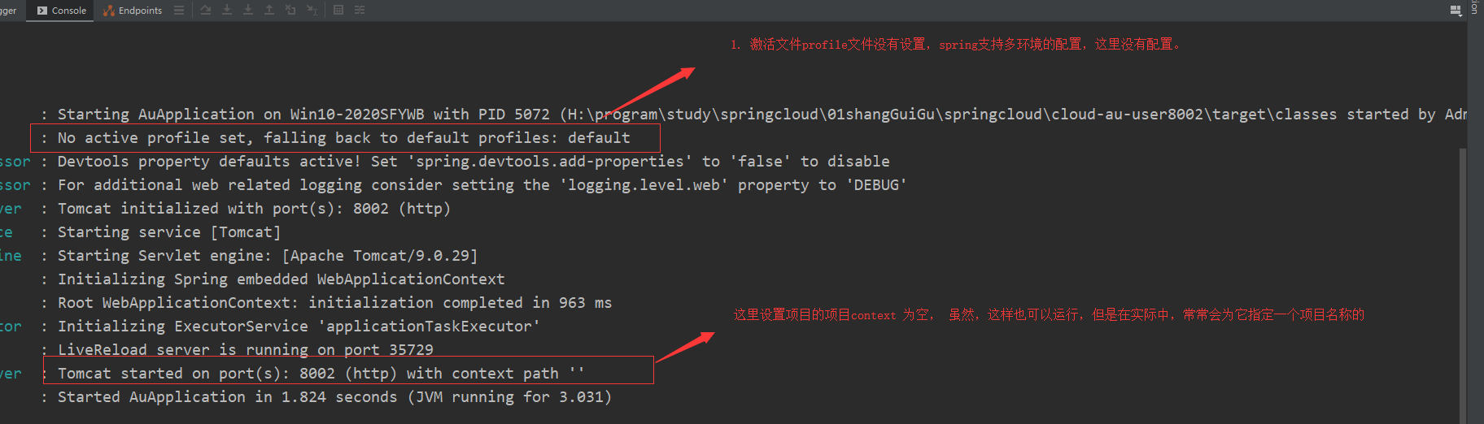

通过url 请求<http://localhost:8002/userController/getUserInfoByTid?tid=1> 来访问

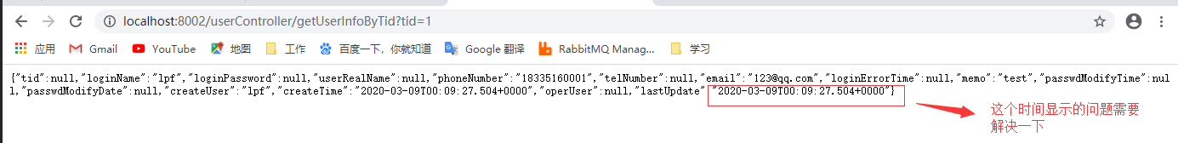

通过配置 server.servlet.context-path=/cloud-au-user8002 来指定项目访问的根路径

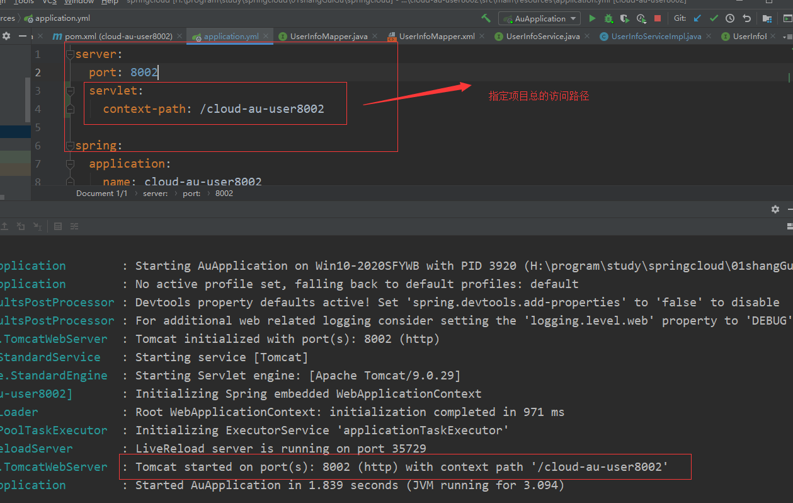

## 支付模块构建

### 支付模块(上)

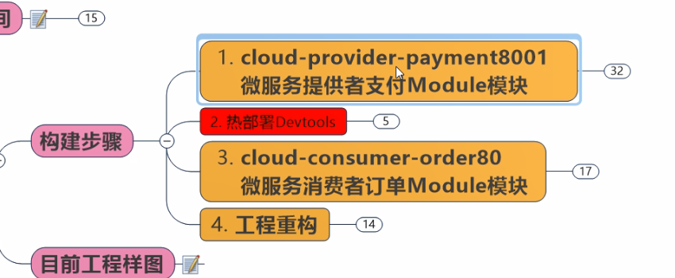

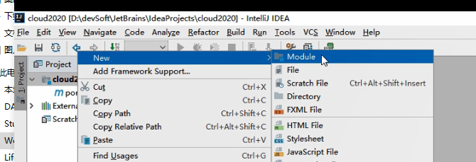

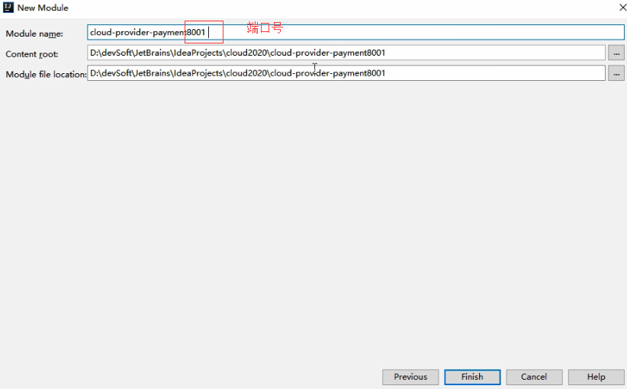

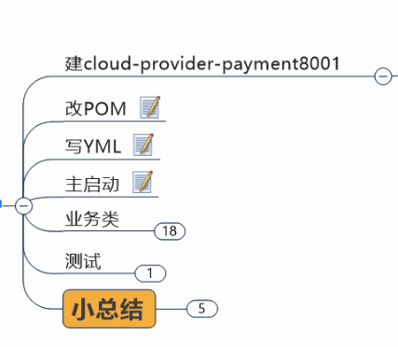

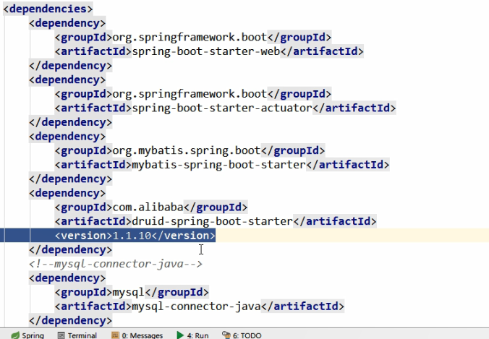

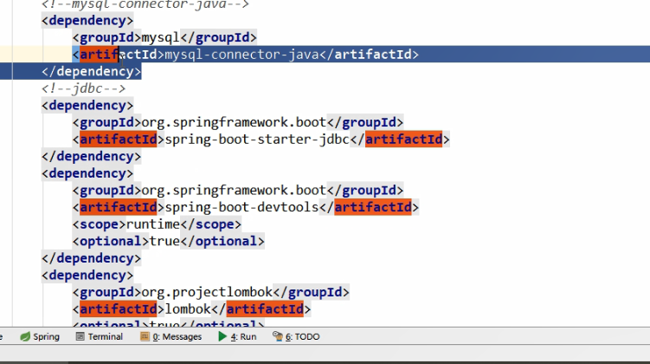

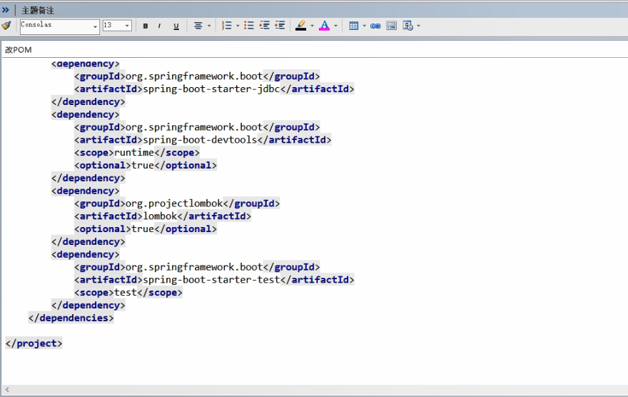

改YML

Application.yml 文件的配置

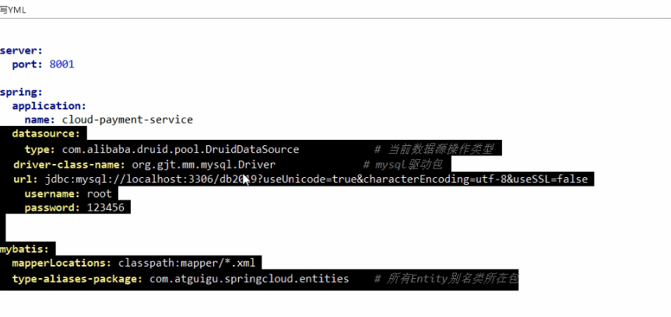

主启动：

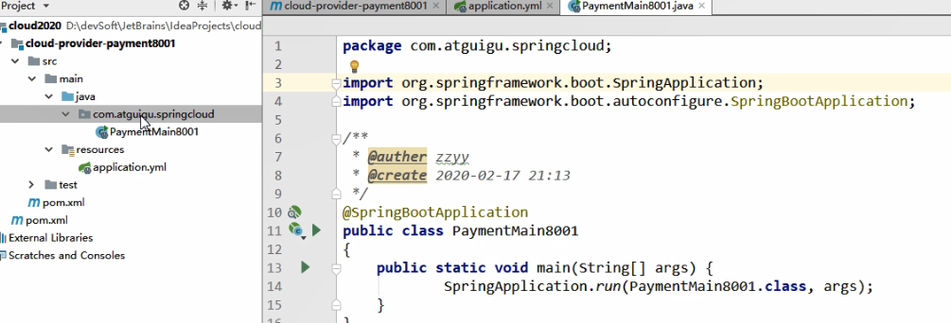

业务类：

疑惑：

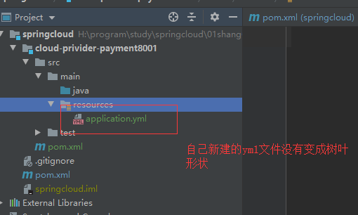

### 支付模块(中)

编写业务类：

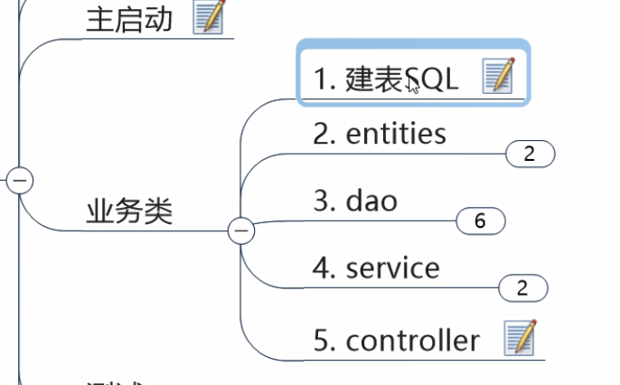

建表：

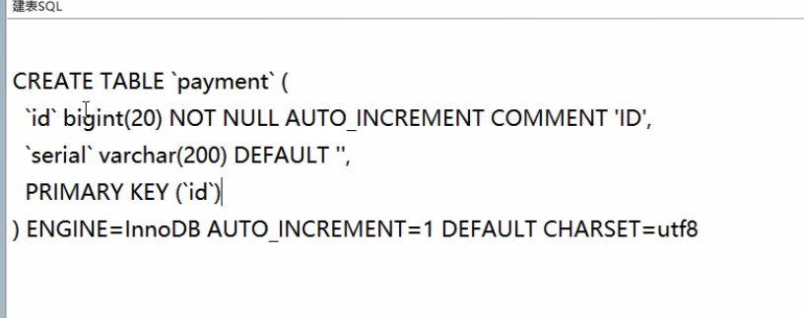

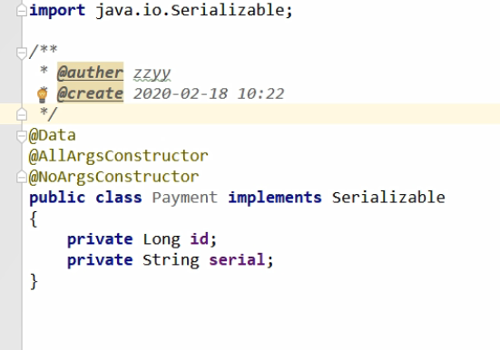

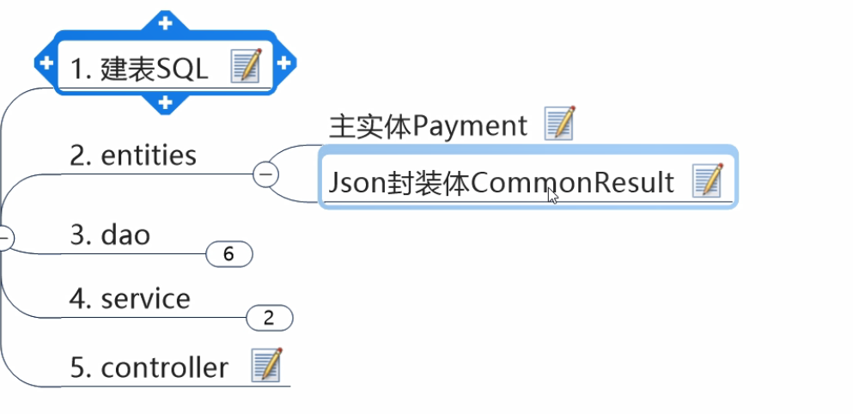

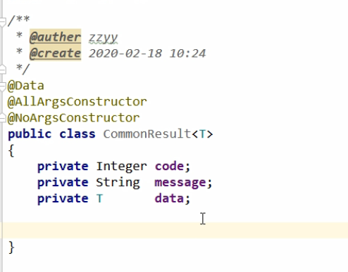

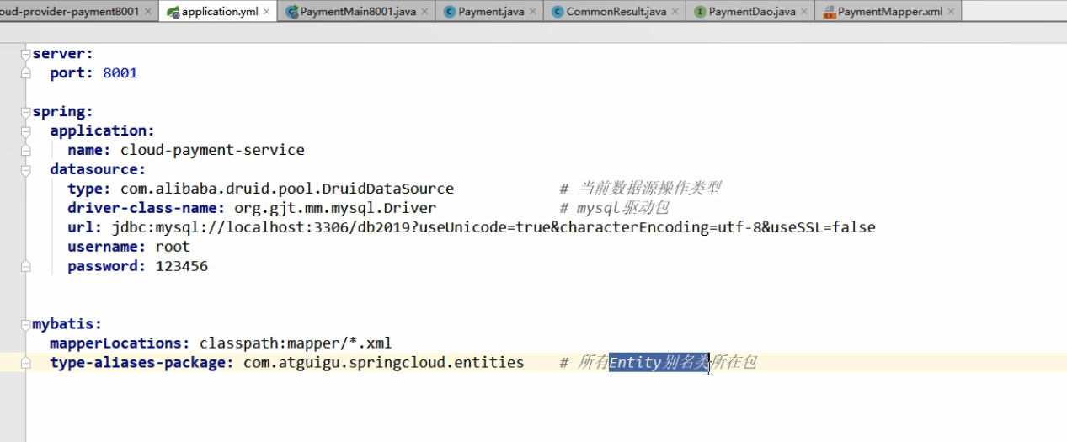

整合mybatis的相关参数

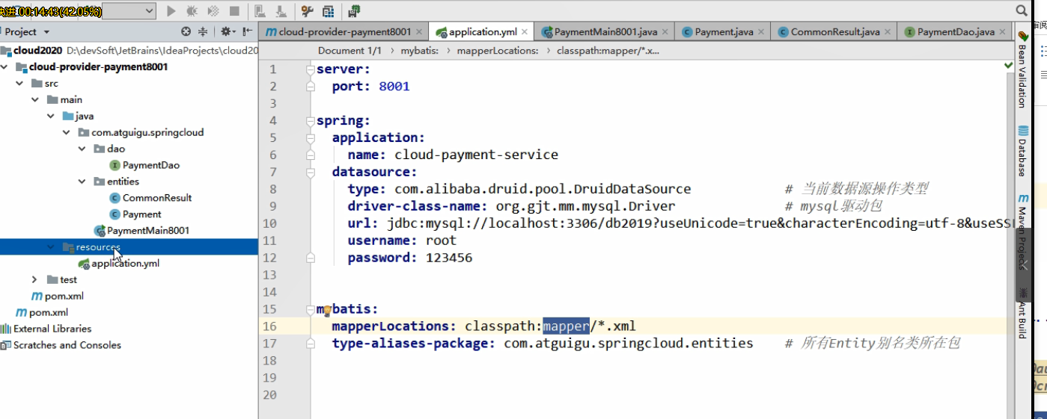

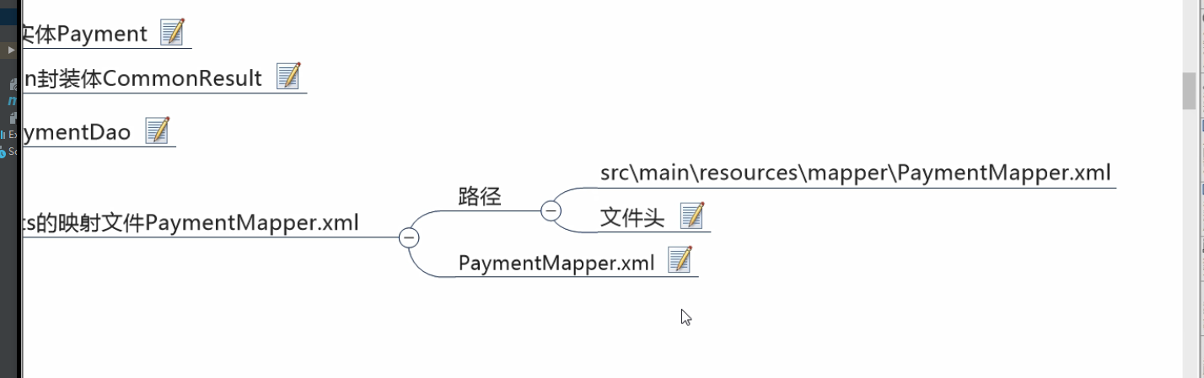

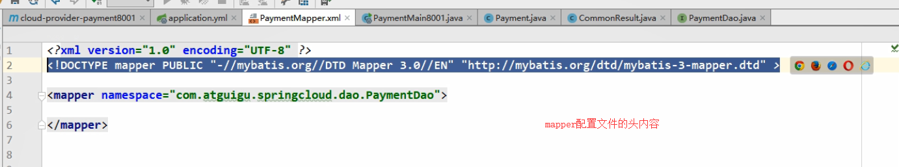

使用 @Slf4j 来生成日志 。

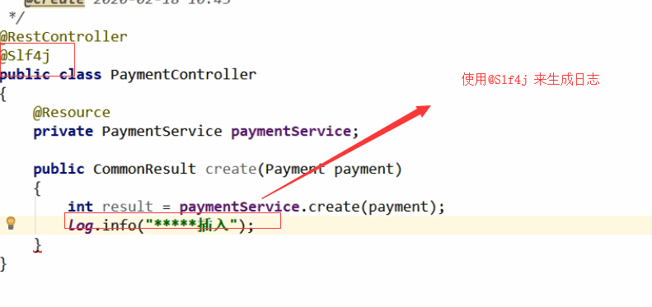

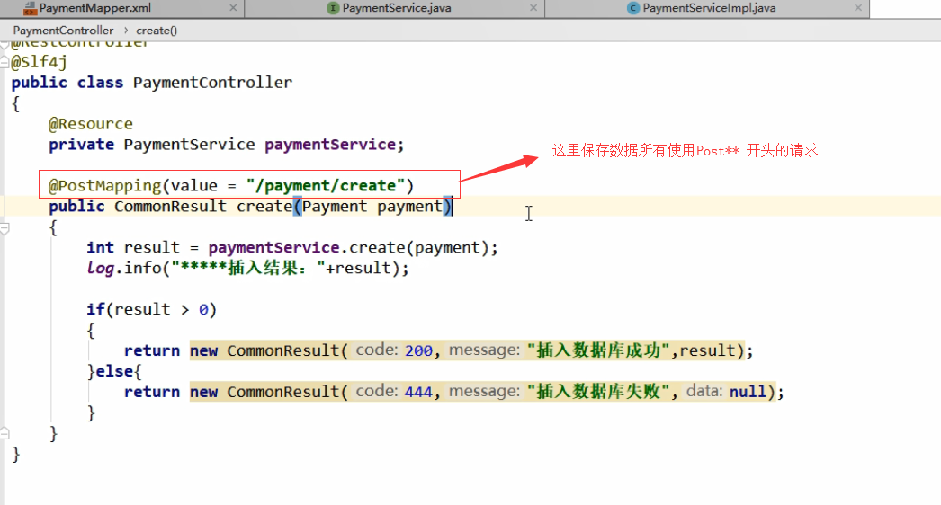

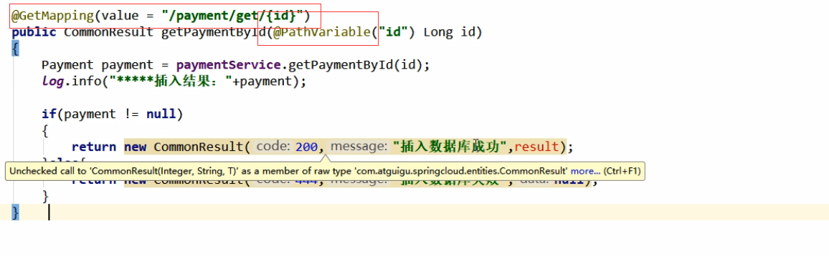

### 支付模块(下)

#### 单元测试：

通过浏览器发送请求来测试接口是否成功。

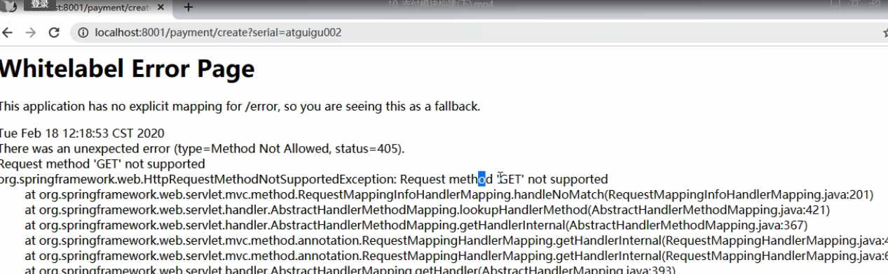

出现这个原因是： 浏览器对post请求支持不足。

#### 使用postman 进行接口测试

使用postman模拟post请求。

#### 在run Dashbord 面板启动运行多个微服务

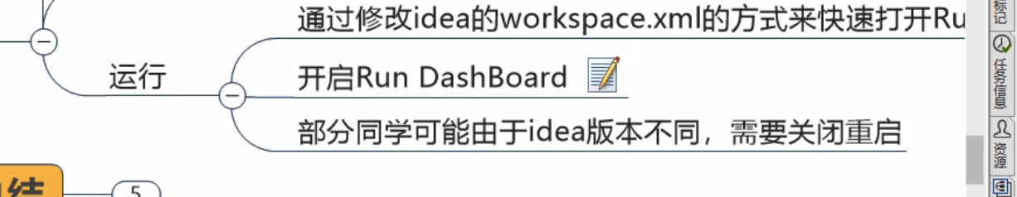

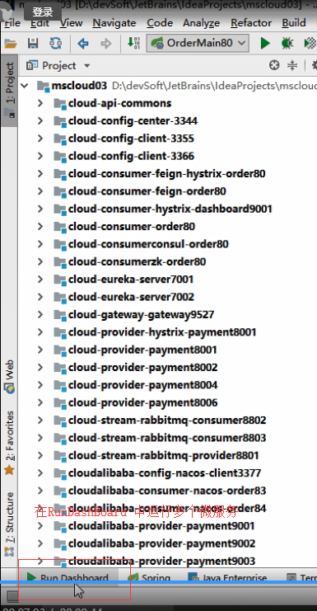

在idea2020版本中，run DashBord 被service 面板替换

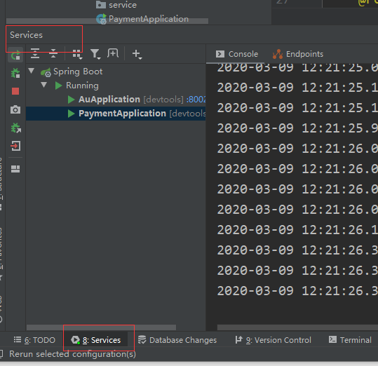

## 热部署 devtools

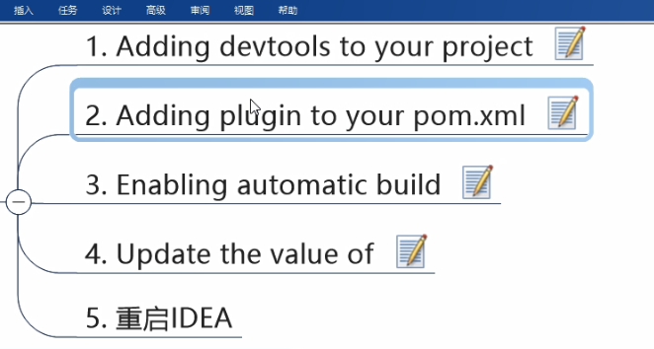

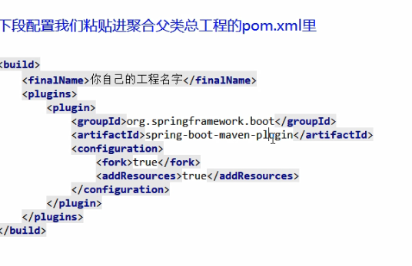

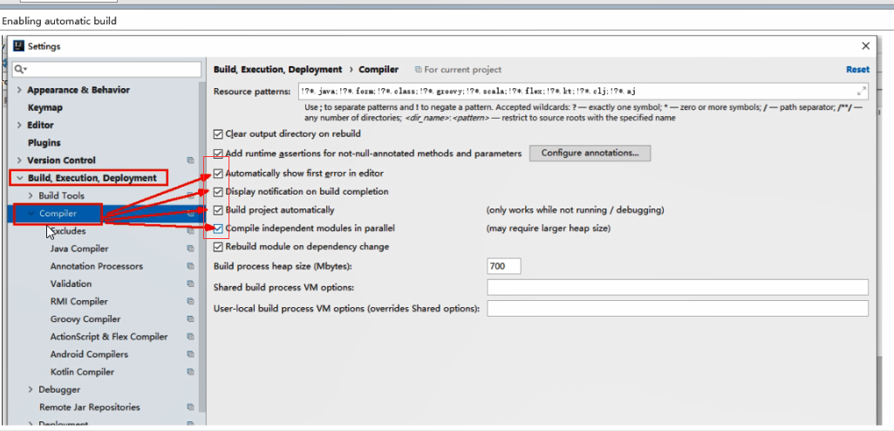

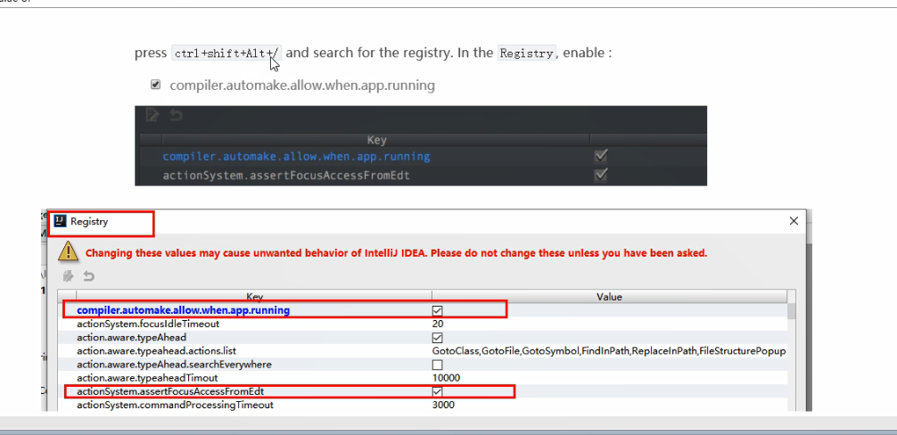

注意： 热部署只在开发环境中开启，在生产环和测试环境需要关闭。

## 消费者订单模块(上)

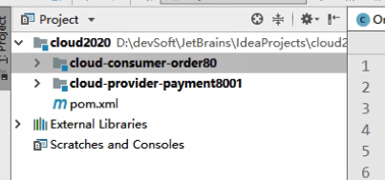

restTemplate 封装了原有的httpClient 请求。

什么是RestTemplate

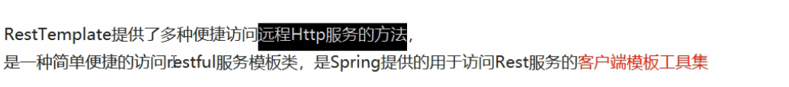

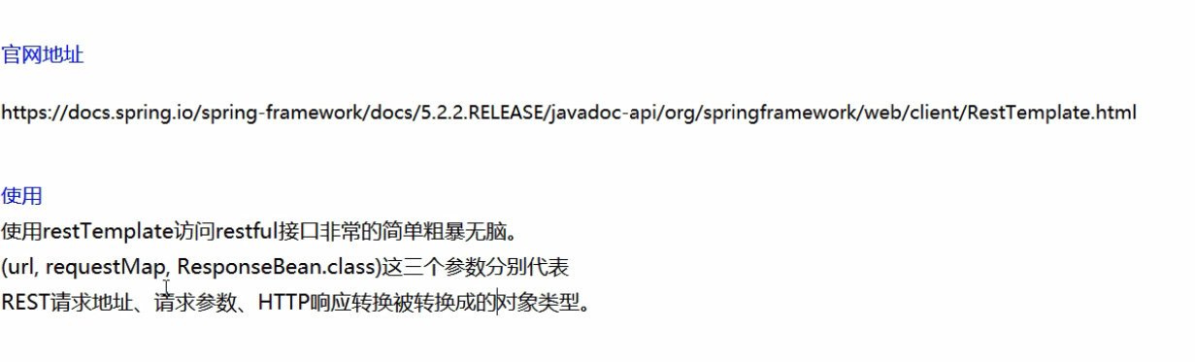

在springboot 容器中注入 restTemplate

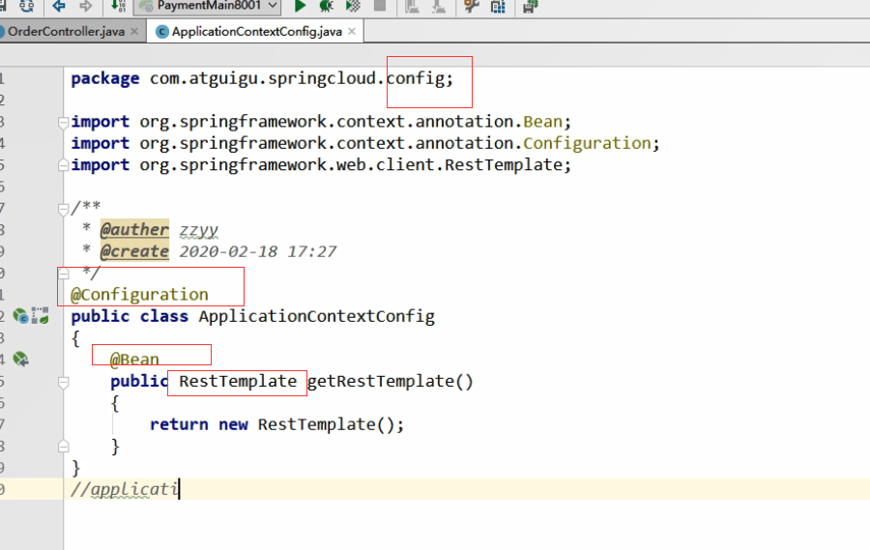

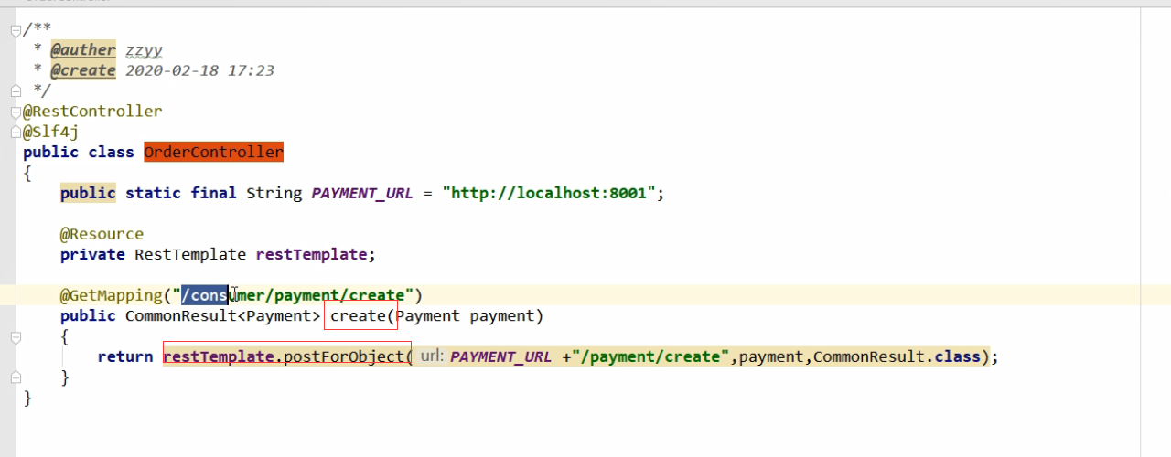

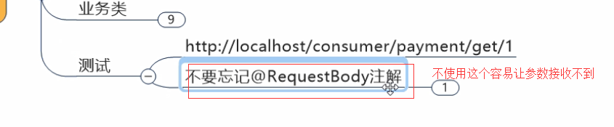

注意：这里在controller的接收方法中添加 @RequestBody 注解之后，不需要重新启动， 热部署会帮我们生效。

Run DashBoard

使用RunDashBoard 同时启动多个微服务

当idea检测到多个模块之后，会自动出现Run DashBoard

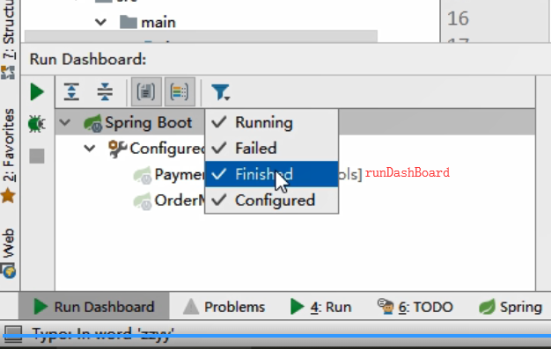

强制开启Run DashBoard

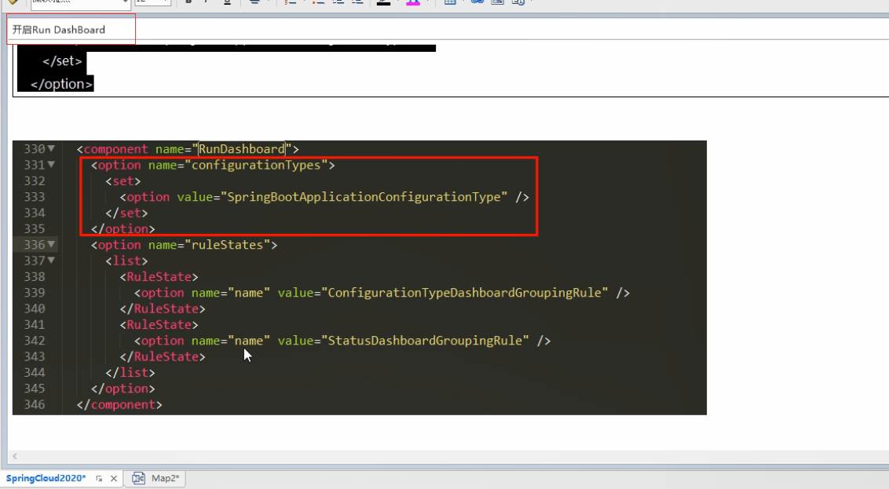

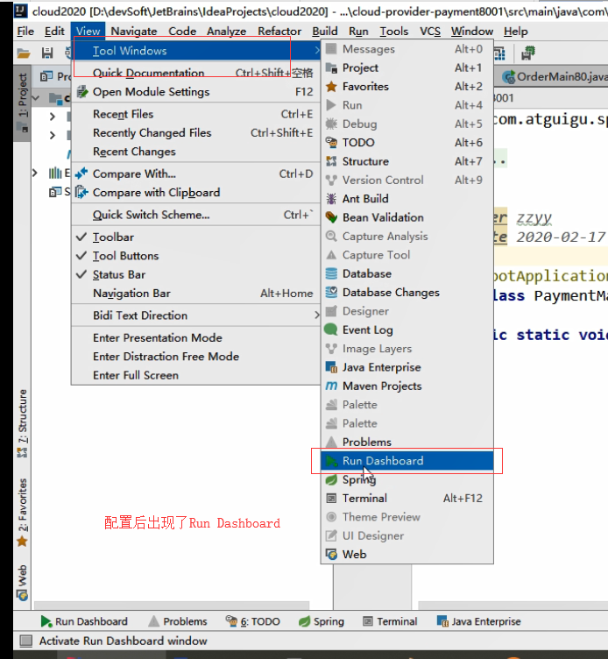

## 项目重构

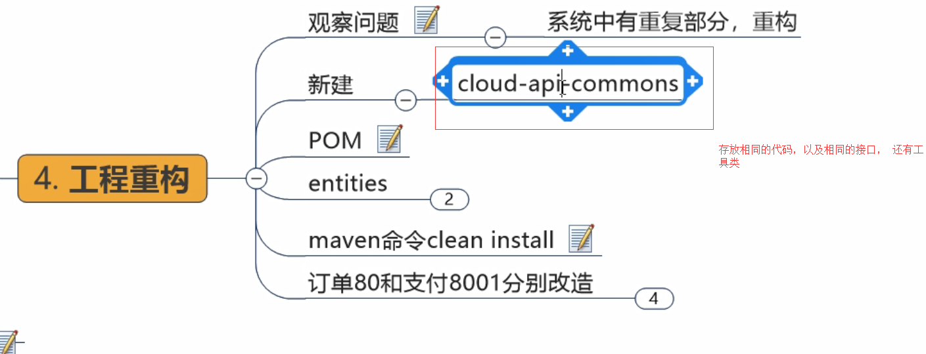

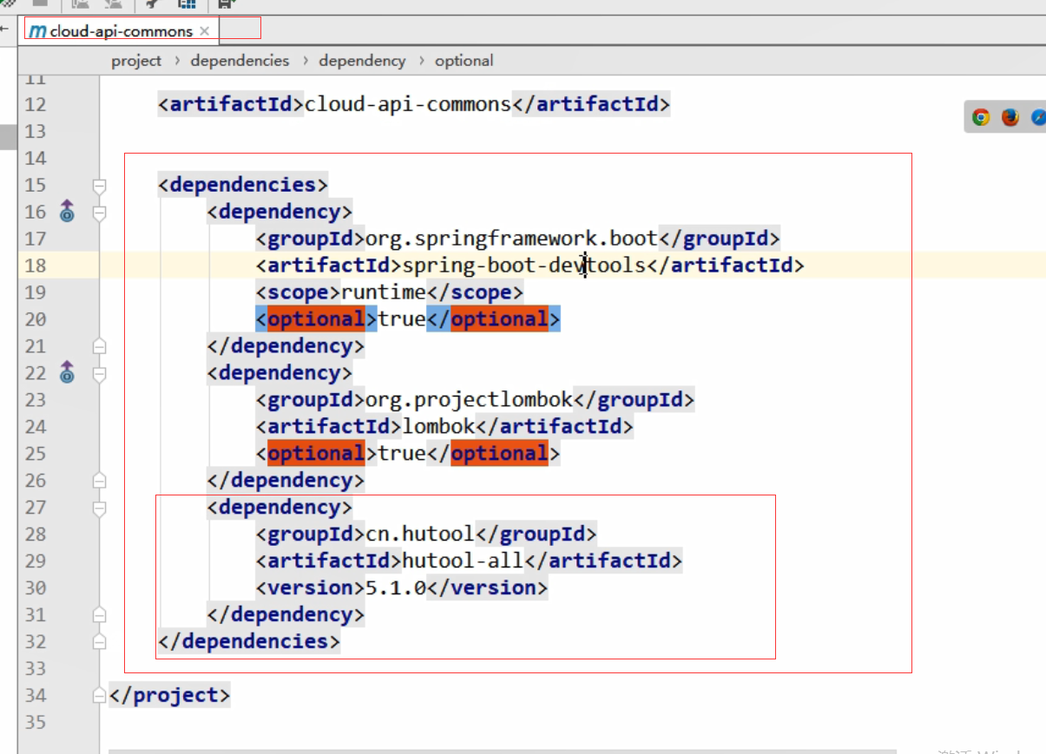

重构后的生产者和消费者模块的代码

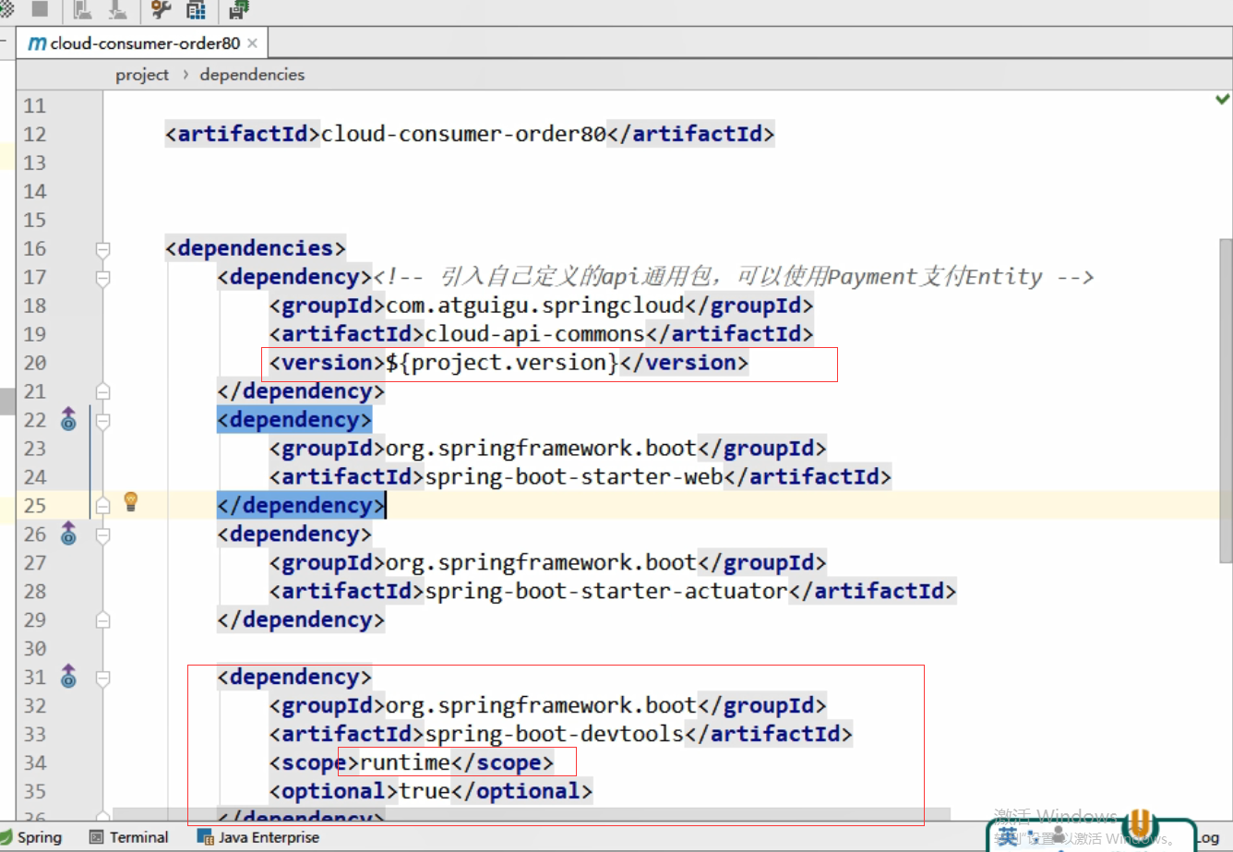

这里要注意 devtools 的生命周期范围为runtime 。

## Eureka (已经停止更新)

### Eureka 服务注册与发现

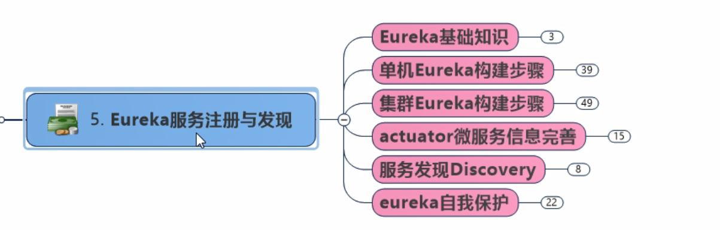

使用Eureka 的集群替换单机是为了避免单点故障

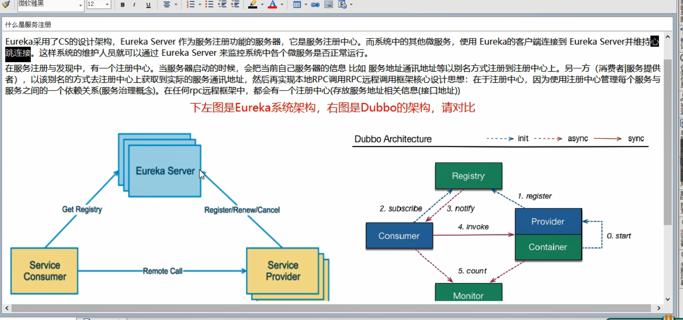

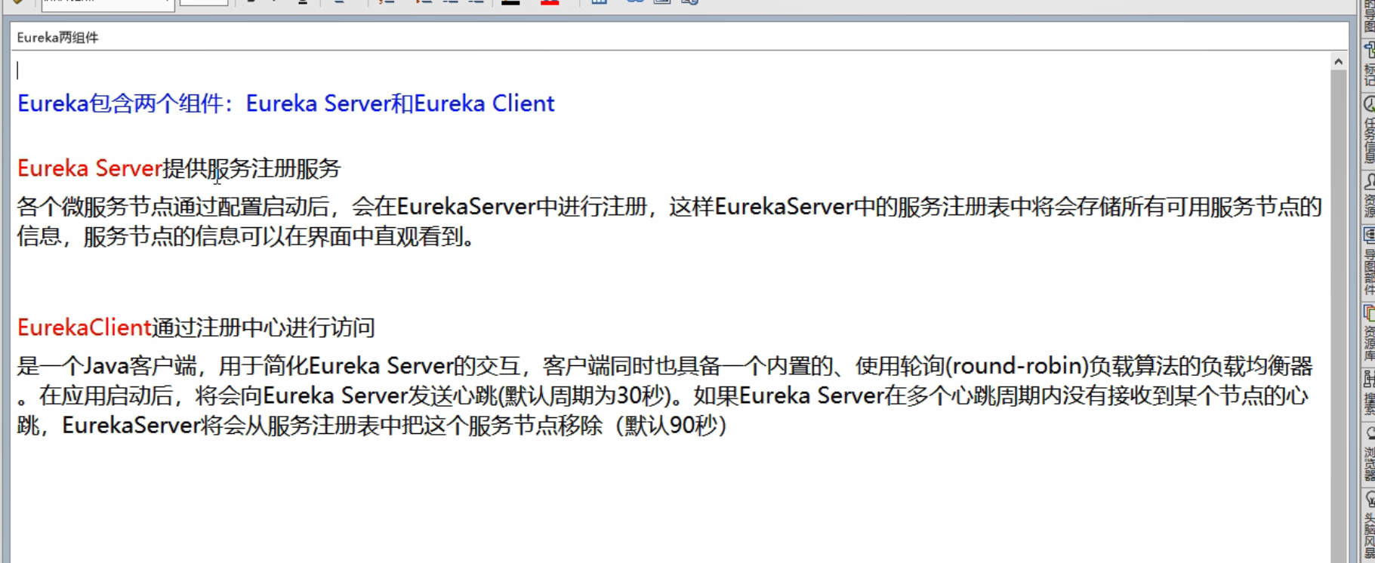

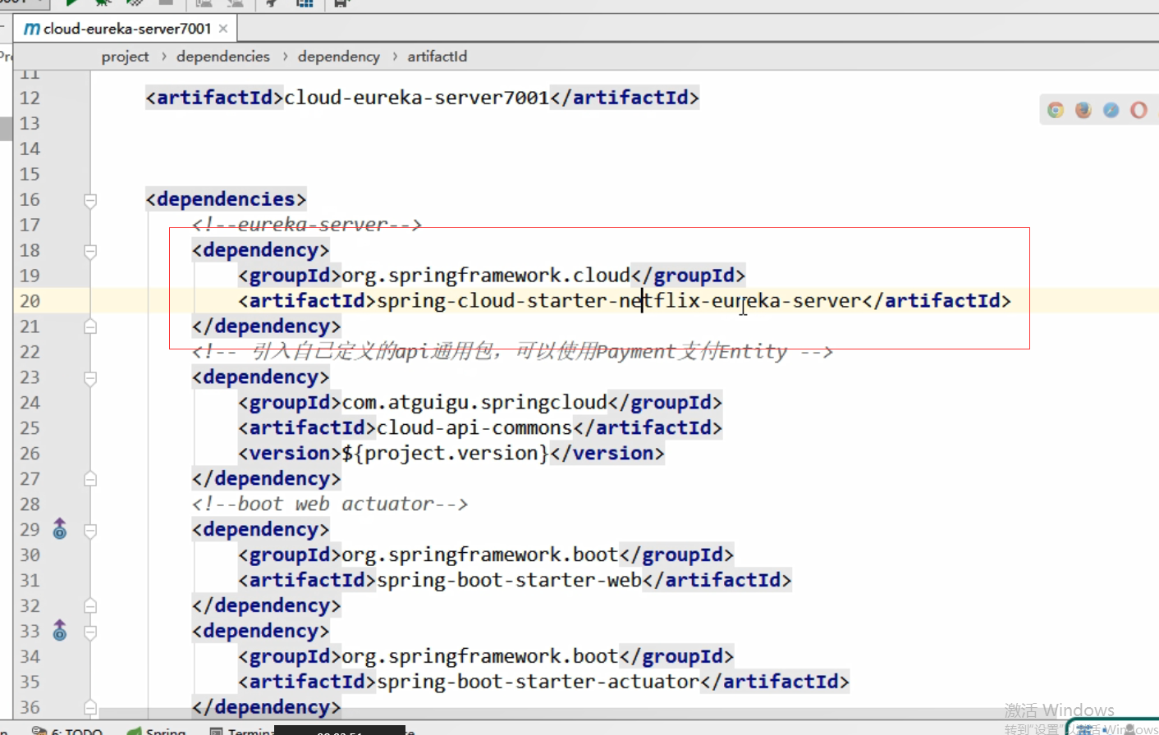

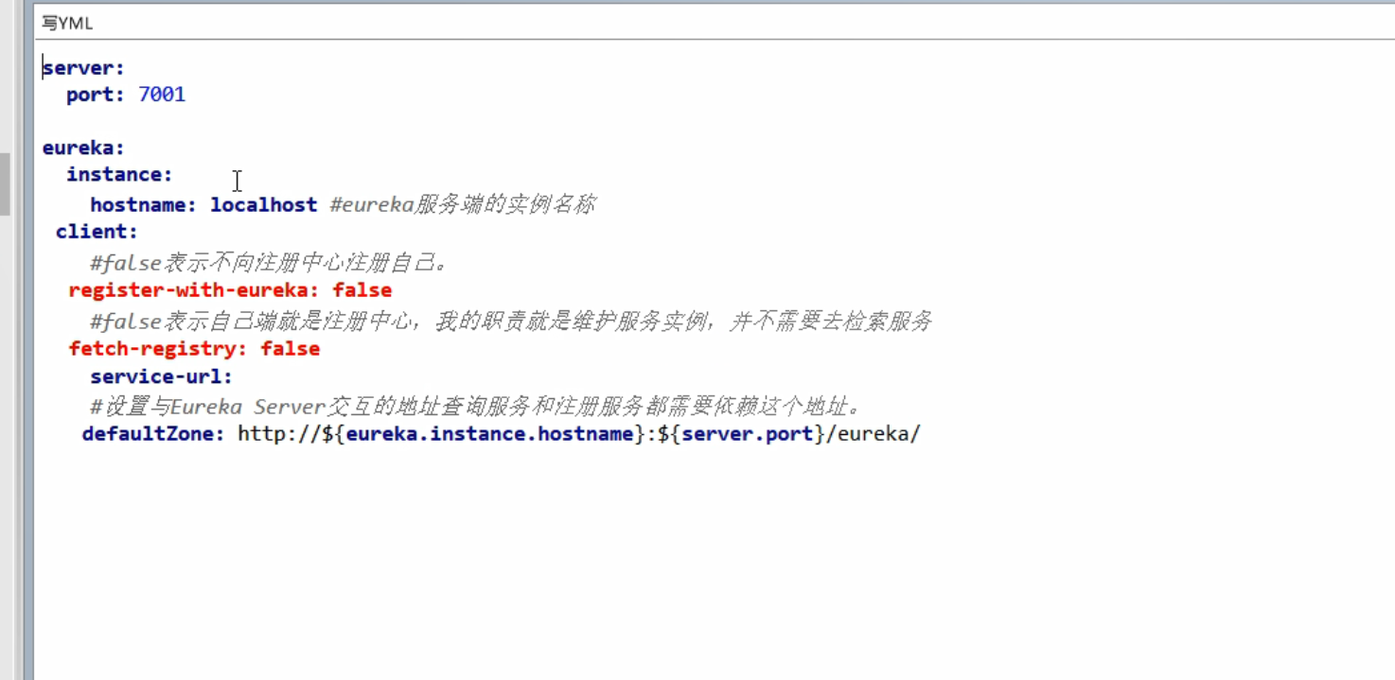

主启动类中

要添加 @EnableEurekaServer 注解

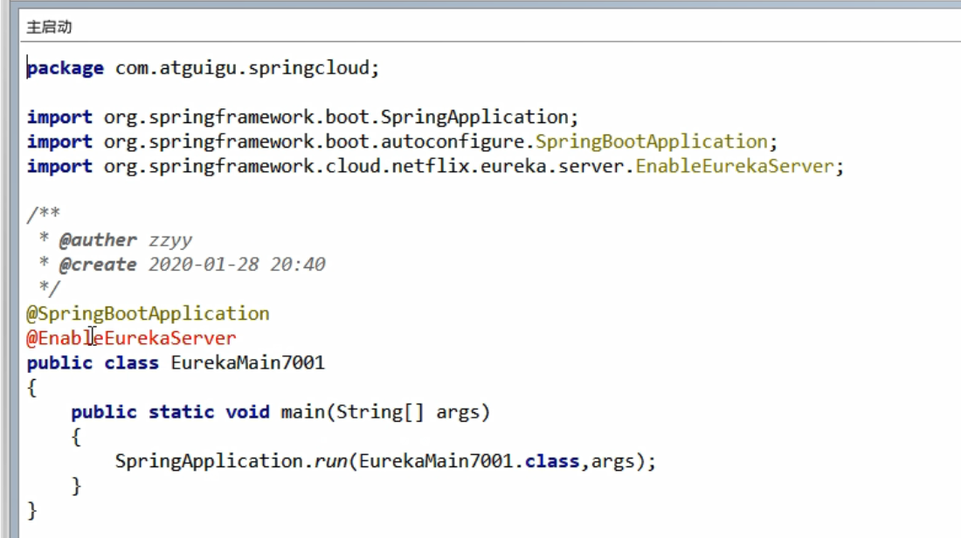

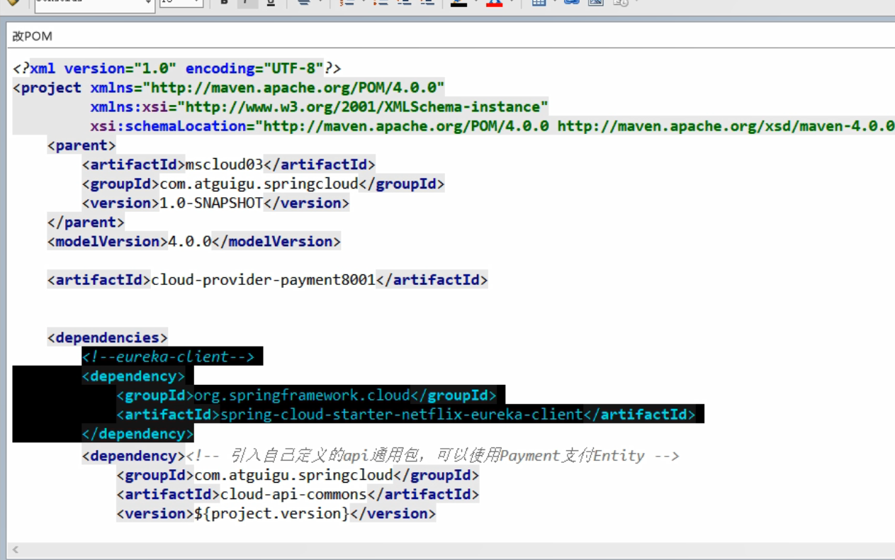

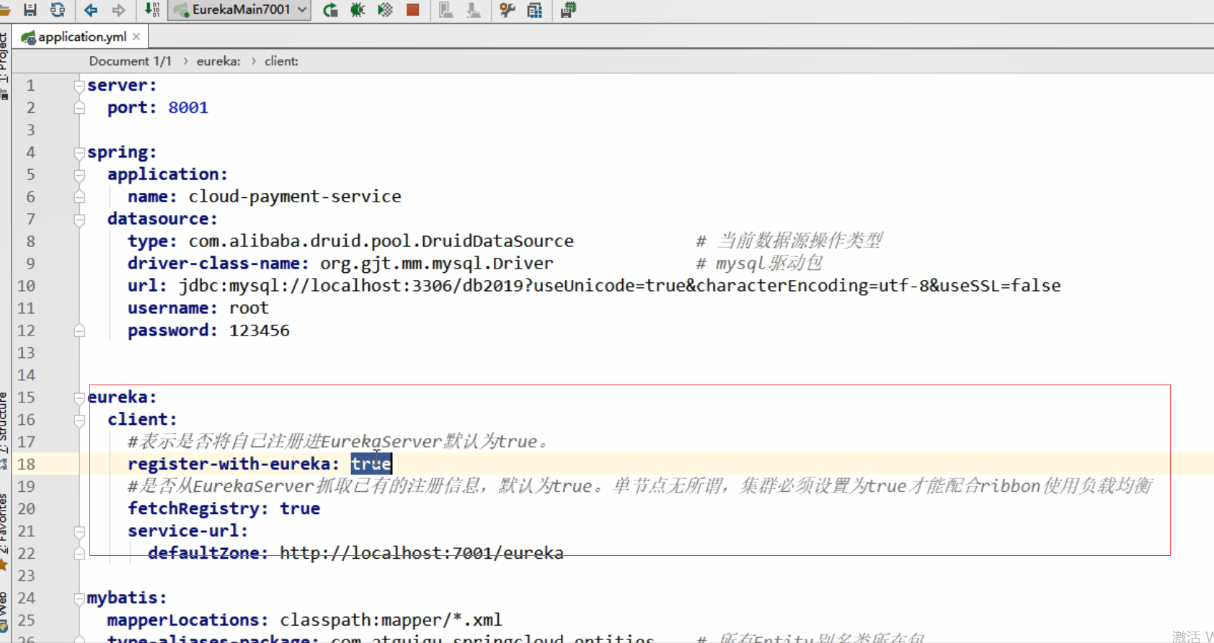

# 自己动手遇到过的问题

## POM.xml 文件引入错误

|  |
| --- |
| [ERROR] Some problems were encountered while processing the POMs:  'dependencies.dependency.version' for org.mybatis.spring.boot:mybatis-spring-boot-starter:jar is missing. @ org.lpf:cloud-au-user8002:[unknown-version], H:\program\study\springcloud\01shangGuiGu\springcloud\cloud-au-user8002\pom.xml, line 23, column 21 |

在pom.xml 文件中，通过version指定版本号即可。

执行mvn clean 的时候报错

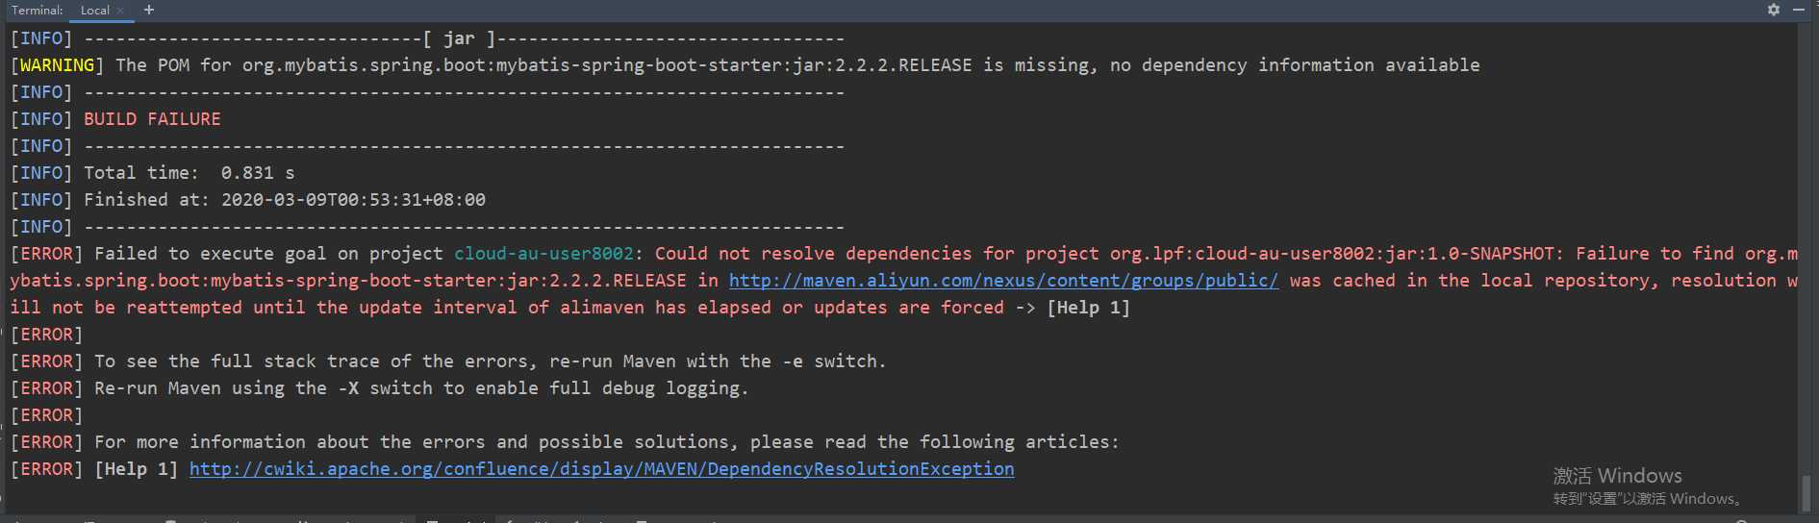

原因是 相关maven 依赖的版本号不对。

## 通过浏览器访问@PostMapping() 设置的请求

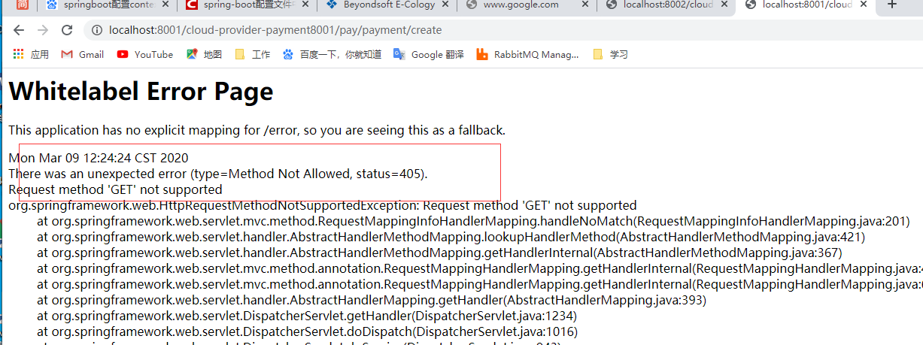

解决方法：

使用postman模拟

